Szamosújvári mézes pogácsa (Chátlámá)

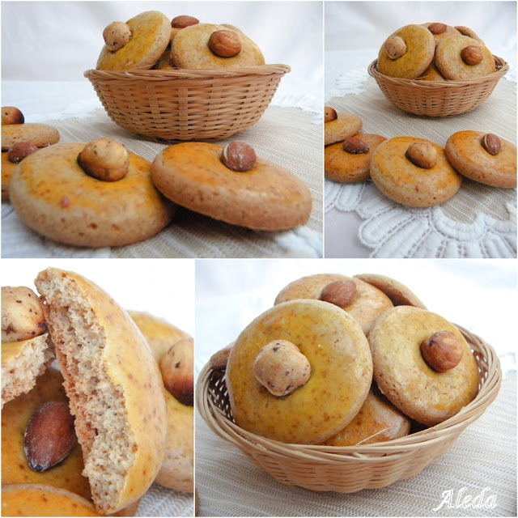

Hozzávalók: 20 dkg méz, 20 dkg porcukor, 45 dkg liszt, 2 db tojás, 5 g fahéj, 2 g sáfrány, 1 dkg szódabikarbóna, 5 dkg mogyoró, 5 dkg mandula, 3 dkg vaj
Elkészítése: A mézet egy zománcozott lábosba mérjük és hozzákeverünk ugyanannyi mennyiségű porcukrot. Gyakori keverés mellett, gyenge tűzre állítva felforraljuk. A lisztet egy keverőtálba szitáljuk, majd ráöntjük a felforrt mézet. Amikor kihűlt, hozzáadjuk a tojást, őrölt fahéjjal és sáfránnyal ízesítjük, majd hozzáadva a szódabikarbónát is, összegyúrjuk, és a tésztát alaposan kidolgozzuk. Lisztezett deszkára téve kinyújtjuk, és pogácsaszaggatóval kiszúrjuk. Váltakozva mindegyik pogácsa közepébe egy-egy mogyoró, illetve tisztított mandulaszemet nyomunk. Vajjal kikent, lisztezett tepsibe rakjuk, letakarva még kb. 30-35 percet pihentetjük és sütőbe téve kb. 20 percig sütjük.

A recept örmény eredetű, a vásárok legnevezetesebb csemegéje volt . Száraz, hűvös helyen nagyon jól tárolható, sokáig eláll.

